муниципальное дошкольное образовательное учреждение
«Судский детский сад «Теремок»

Социально значимый проект
«Наша с папой помощь птицам: от кормушки до скворечника»
Подготовительная группа

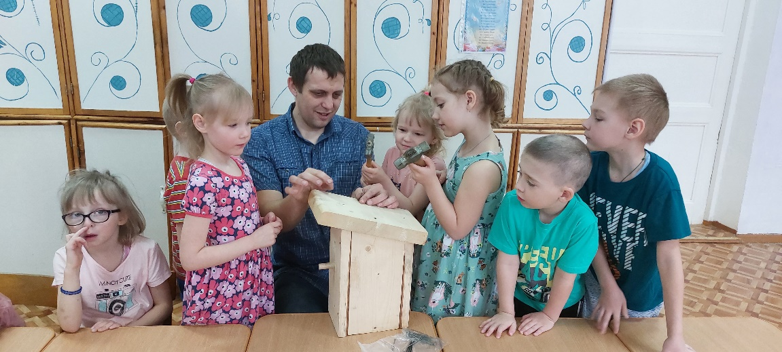

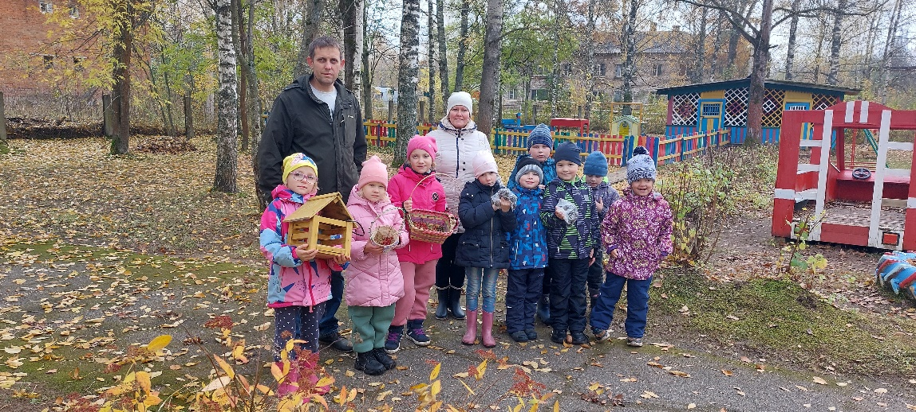

Проектная группа
Название: «Дельфинчики»
Количество участников: 15 человек
Руководитель группы: Козичев Антон Александрович
Куратор:
Добычина Людмила Алексеевна, воспитатель

п.Суда, 2022г.
«Так и живут бок о бок птицы и люди, часто не обращая внимания друг на друга, иногда ссорясь, иногда радуясь друг другу, как члены одной большой семьи. Кто из них кому больше нужен – человек птицам или птицы человеку? Но выживет ли человек, если на Земле не останется птиц».
Э. Н. Голованова
Цель проекта: Создание условий для формирования бережного, осмысленного отношения к родной природе через организацию круглогодичных экологических пространств на территории детского сада.
Задачи
Образовательные:
- Формировать экологическое представление детей об окружающем мире.
- Дать представление о перелетных птицах, их образе жизни и поведении, об особенностях кормления и выведения птенцов.
- Формировать навыки познавательно-исследовательской деятельности при поиске информации о зимующих птицах, видах корма.
Развивающие:
- Развивать потребность у родителей в участии в совместных мероприятиях в детском саду, делиться опытом семейного воспитания.
- Стимулировать познавательную активность, способствовать развитию коммуникативных навыков.
- Развивать интерес и любовь к природе родного края.
Воспитательные:
- Вызвать желание у детей и родителей заботиться о птицах, наблюдать за ними.
- Воспитывать любознательность, доброе, бережное отношение к птицам, любовь к природе.
- Привлечь воспитанников и их родителей к практической деятельности по охране родной природы.
Актуальность.
Тема проекта «Наша с папой помощь птицам: от кормушки до скворечника»
выбрана нами не случайно. Ведь именно птицы окружают нас круглый год, принося людям пользу и радость: они не только сохраняют зелёные насаждения, но и украшают наши леса, радуют своими звонкими чудесными песнями, часто напоминая о том, что они нуждаются в нашей отзывчивости и помощи.
Птицы – могучий источник познания. Они являются важным фактором поддержания биологического равновесия. Общение с птицами облагораживает человека, делает его чутким, может служить богатым материалом для развития эстетических чувств, сенсорного воспитания, способствует формированию характера и интереса. Чтобы постичь искусство общения с птицами, здесь никак не обойтись без экологических знаний.
Птицы бывают перелётные и зимующие. Перелётные птицы меняют среду обитания в зимний период, в связи с недостатком корма. Зимующие птицы не покидают те места, на которых они живут, так как могут отыскать себе корм в любое время года. Но птицам приходится трудно зимой: корм засыпает снегом, его очень мало и недостаточно для пропитания, а потому многие птицы не выживают зимой. А ведь значение птиц в природе многозначно. Сохранение птиц в настоящее время волнует не только специалистов, но и тысячи простых людей, которые любят свой край и думают о будущем.
Полноценная реализация проекта «Наша с папой помощь птицам: от кормушки до скворечника», охватывающая календарный год знакомит нас с многообразием птиц нашего региона и условиями их обитания в разные временя года. Проектная деятельность позволяет развивать у нас активность, организаторские навыки и нравственные качества. Тема проекта дает возможность побуждать к более глубокому изучению и познанию животного мира, бережному отношению к окружающему миру. Проект поможет выделить существенные и отличительные признаки, показать приспособляемость разных птиц к среде обитания. Раскрыть значение птиц в жизни человека и показать возможности человека помогать пернатым, пробудить у нас желание помогать птицам в трудное время.
Тип проекта: долгосрочный, познавательно – исследовательский, практико – информационный.
Целевая аудитория: папа и дети подготовительной группы, 15 человек.
Участники проекта:
- Дети в возрасте 6 лет;
- Родители воспитанников;
- Воспитатель группы, старший воспитатель.
Место проведения: МДОУ «Судский детский сад «Теремок», корпус 2, п.Суда, ул.Гагарина 17.
Поддержка, деловые партнеры.
Постоянное взаимодействие с социально-педагогической средой при организации и проведении мероприятий, направленных на повышение уровня экологической культуры личности детей (семьи воспитанников, кружки, клубы по месту жительства).
Полученные результаты
- Участие в проектной деятельности стало для детей и взрослых способом удовлетворения познавательной активности, средством выражения и развития творческих способностей.
- Участники проекта получили не только знания, но и приобрели знания бережного, созидательного отношения к птицам.
- Совместная проектная деятельность помогает родителям осваивать педагогические приемы необходимые в семейном воспитании, объективно оценивать своих детей и сотрудничать с ними как с равными партнёрами.

Оценка эффективности проекта
Что запланировали | Что получилось
1.Поиск новых, эффективных форм работы с родителями. | Разработка концепции совместной деятельности родителей и детей.
2. Оборудовать на территории ДОУ действующее круглый год пространство для птиц «Птичий дворик». Определение местонахождения аллеи скворечников. | Создание условий для наблюдений и изучения детьми жизни птиц весной и зимой.
3.Улучшить экологическое и эстетическое состояние пространства для птиц. | Гармоничное формирование разных видов отношения детей к природе (природоохранного, гуманного, эстетического, познавательного);
4.Привлечь родителей воспитанников к работе по улучшению состояния территории (пространства) ДОУ. | Удовлетворенность деятельностью дошкольного учреждения со стороны родителей, воспитанников.
5.Расширить представление о пернатых друзьях, их важной роли в природе. | Подбор информации о перелетных и зимующих птицах нашего края.
6.Формировать умение работать с энциклопедическими и научно-популярными источниками. | Формирование представлений детей о знакомых птицах, их образе жизни и поведении, о связи с окружающей средой, роли человека в жизни птиц.
7.Осуществлять трудовое воспитание детей в процессе ухода за пространством для птиц. Поддержание постоянного запаса корма для птиц. | Формирование желания помочь нашим крылатым друзьям, умение  детей правильно их подкармливать, наблюдать, ухаживать.
8.Приобщить родителей к экологическим мероприятиям проводимых в ДОУ. Формировать желание участвовать в данных мероприятиях. | 1. «Не оставим без дворца долгожданного скворца» -мастер-класс по изготовлению скворечника (март).  2. «Лакомство для птичек»- сбор корма для птиц (сентябрь). Экскурсия в уголок леса совместно с детьми, сбор корма для птиц.  3. «Каждой пичужке по кормушке»- изготовление кормушек (октябрь).  4.Презентация кормушек и размещение их на территории ДОУ «Мы кормушки смастерили и столовую открыли» (ноябрь).  5.Оформление фотовыставки: «А у нас в гостях побывали…» (декабрь).  6. Тематическая прогулка по «Птичьей столовой», подкормка птиц в течение зимнего периода (ноябрь-март).

Скриншот страницы сайта закрытой группы родителей в вк

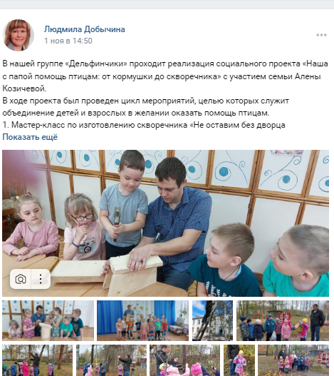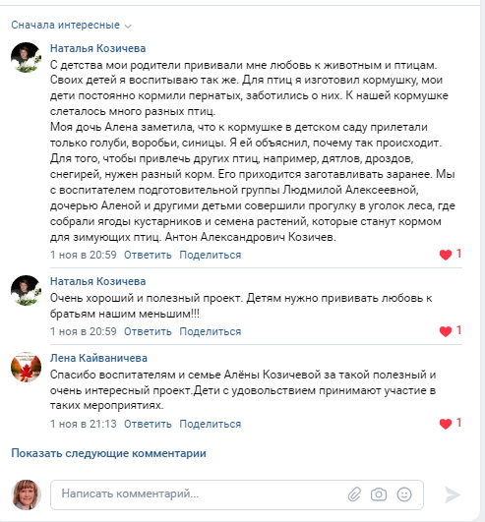
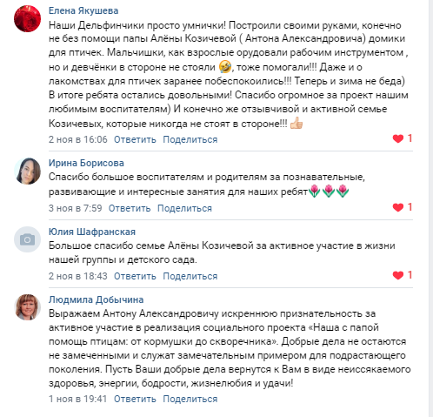

Социальный проект «Наша с папой помощь птицам: от кормушки до скворечника» с участием семьи Алены Козичевой.
В этом году в подготовительной группе «Дельфинчики» реализуется социальный проект «Наша с папой помощь птицам: от кормушки до скворечника», который проход на базе МДОУ «Судский детский сад «Теремок», корпус2.
В ходе проекта проведены мероприятия, целью которых служит объединение детей и взрослых в желании оказать помощь птицам.
1. Мастер-класс по изготовлению скворечника «Не оставим без дворца долгожданного скворца» (март). Антон Александрович заранее подготовил детали скворечника и принес их в детский сад. Дети познакомились с рабочими инструментами и материалом, необходимым для скворечников, поучаствовали в изготовлении «домика для птиц». Итогом мероприятия стала установка скворечника на территории детского сада. Семья Алены Козичевой получила свидетельство участника в 10 Всероссийском конкурсе скворечников («Союз охраны птиц России»).
2. «Лакомство для птичек» - сбор корма для птиц (сентябрь). Подбирая нужную информацию, дети узнали, каким кормом кормить птиц. В сентябре решили начать заготовку. Для сбора семян диких трав отправились с папой Алены Козичевой на лесную поляну. Нам удалось собрать семена конского щавеля, крапивы, репейника и других трав. На тропе росли кусты шиповника, деревья боярышника и калины. Ребята насобирали две корзинки спелых плодов этих растений. Весь собранный корм разложили на бумагу и просушили. Высушенный корм поместили в мешочки из ткани, положили на хранение в шкаф. Ребята также принесли семена подсолнечника, пшеницу, пшено и др.
3. Следующим этапом было изготовление кормушек «Каждой пичужке по кормушке» (октябрь). При изготовлении кормушек нам помогли наши папы, в том числе и Антон Александрович, ведь он с дочкой Аленой и старшими сыновьями каждую зиму подкармливает птиц около своего дома. За участие в акции «Птичья столовая 2021-2022» семья Козичевых была награждена дипломом 3 степени от Дарвинского государственного заповедника.
В ноябре под руководством родителей дети установят кормушки «В птичьем дворике» на территории детского сада. Каждый год мы делаем новые кормушки. Наша забота о пернатых продолжается…
В ходе проведения социального проекта «Наша с папой помощь птицам: от кормушки до скворечника» дети много узнали о птицах. Но самое главное дети поняли, что в наших силах помогать им, заботиться о братьях наших меньших.
Тесное взаимодействие детского сада и семьи – необходимое условие для успешного воспитания детей дошкольного возраста. Детский сад и семья должны стремиться к созданию единого пространства развития ребенка, что предполагает совместную деятельность педагогов и родителей по воспитанию ребёнка, общение, обмен мыслями, чувствами, переживаниями. В процессе трудовой деятельности, направленной на достижение результата, полезного для окружающих, возникают новые эмоциональные переживания: радость от общего успеха, сочувствие усилиям товарищей, удовлетворение от хорошего выполнения своих обязанностей.

Отзыв Козичева Антона Александровича.
С детства мои родители прививали мне любовь к животным и птицам. Своих детей я воспитываю так же. Для птиц я изготовил кормушку, мои дети постоянно кормили пернатых, заботились о них. К нашей кормушке слеталось много разных птиц.
Моя дочь Алена заметила, что к кормушке в детском саду прилетали только голуби, воробьи, синицы. Я ей объяснил, почему так происходит. Для того, чтобы привлечь других птиц, например, дятлов, дроздов, снегирей, нужен разный корм. Его приходится заготавливать заранее. Мы с воспитателем подготовительной группы Людмилой Алексеевной, дочерью Аленой и другими детьми совершили прогулку в уголок леса, где собрали ягоды кустарников и семена растений, которые станут кормом для зимующих птиц.

- Мастер-класс по изготовлению скворечника «Не оставим без дворца долгожданного скворца».
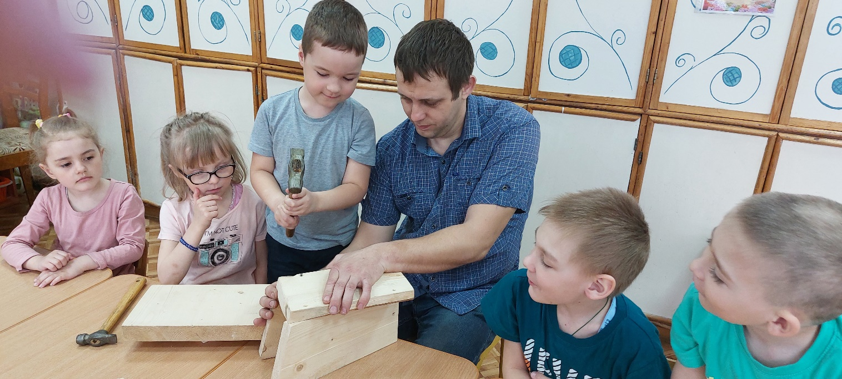
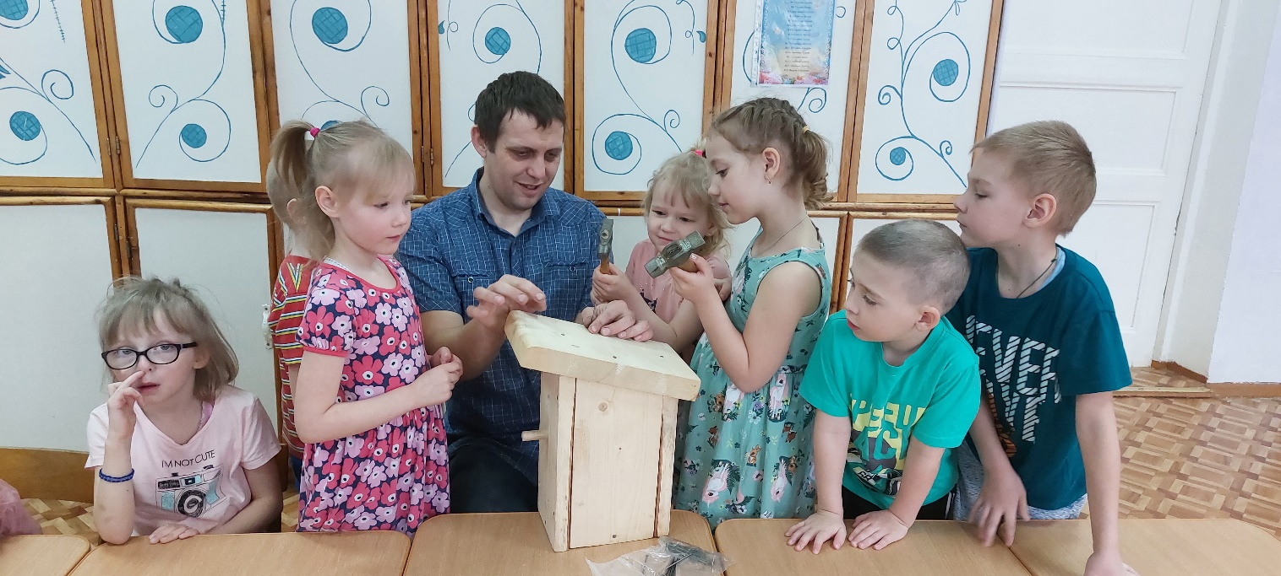
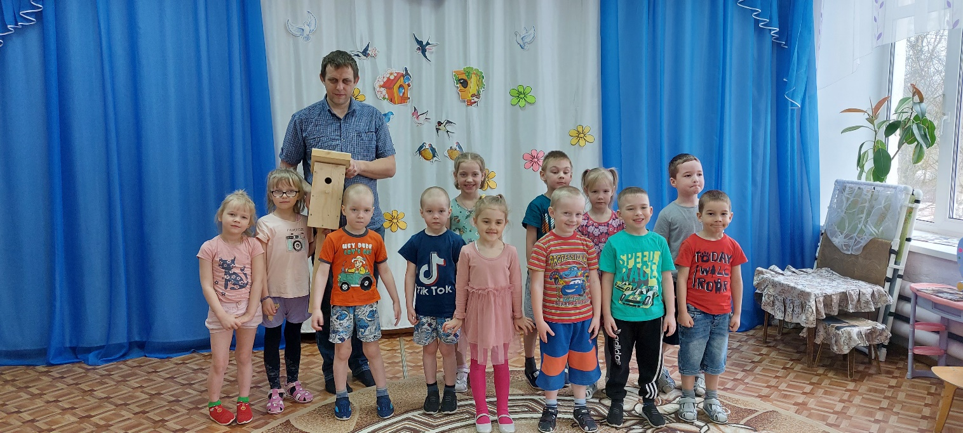
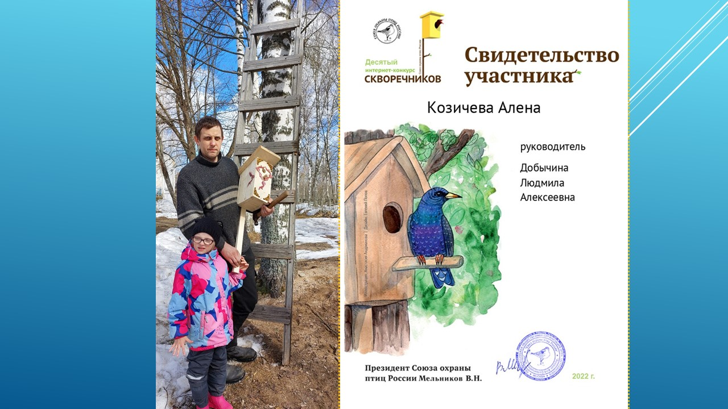
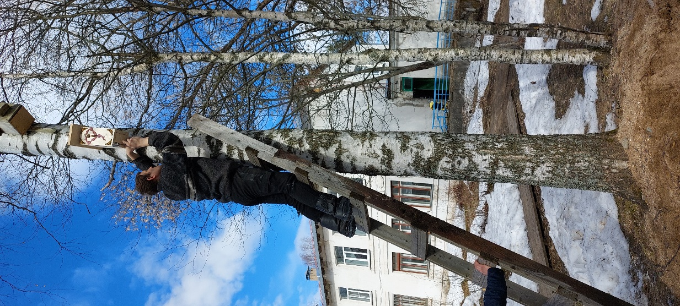

- «Лакомство для птичек» - сбор корма для птиц.
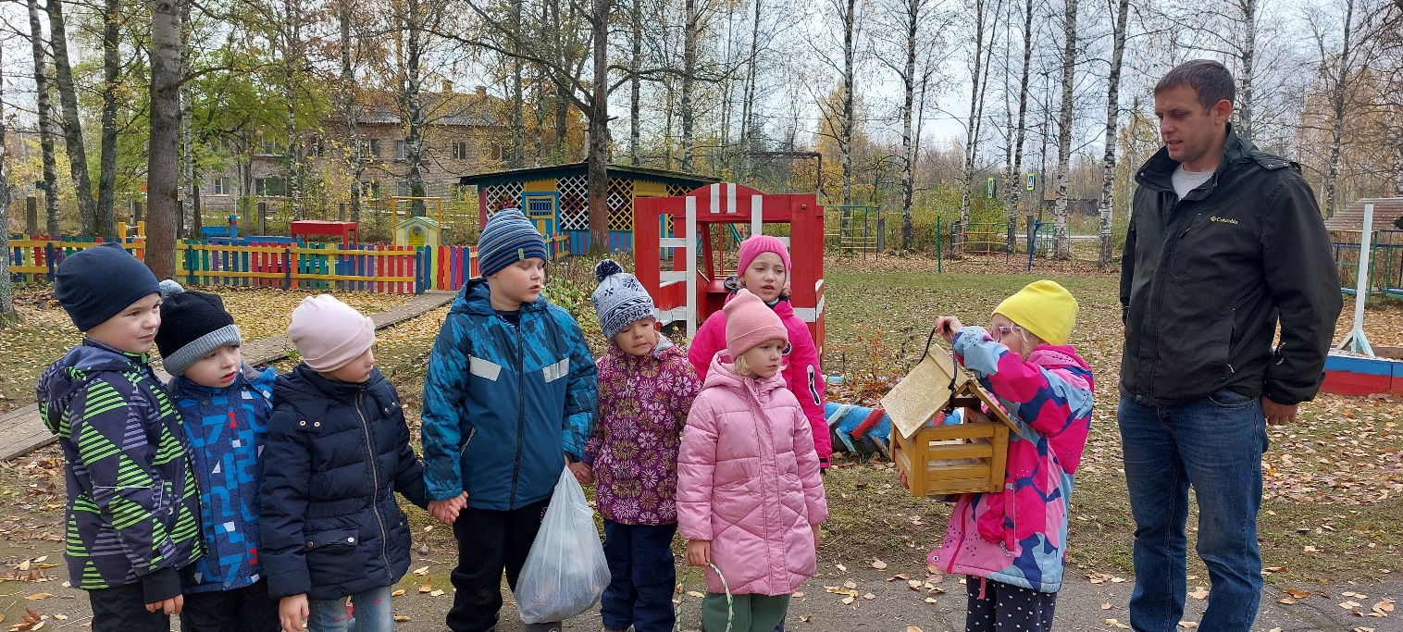
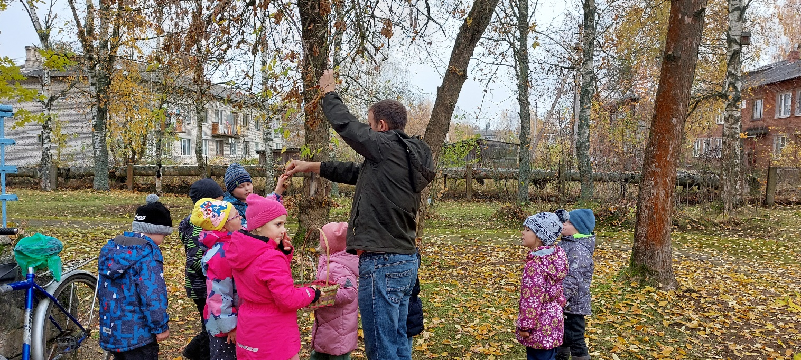

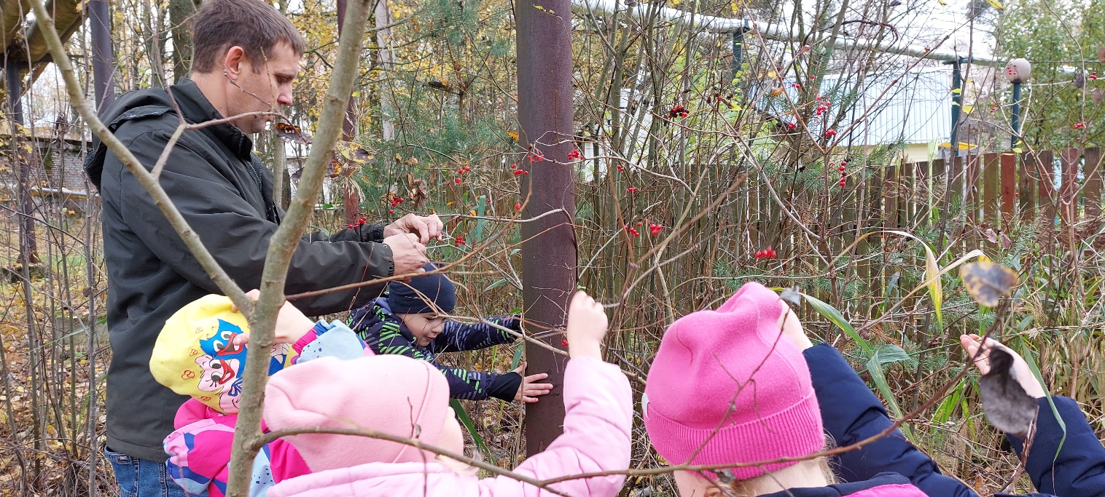

- Презентация кормушек и размещение их на территории ДОУ «Мы кормушки смастерили и столовую открыли»
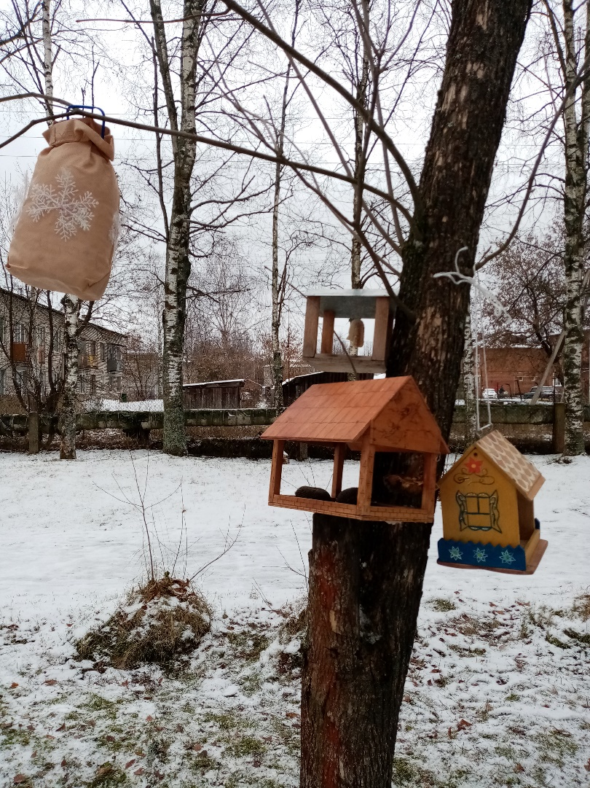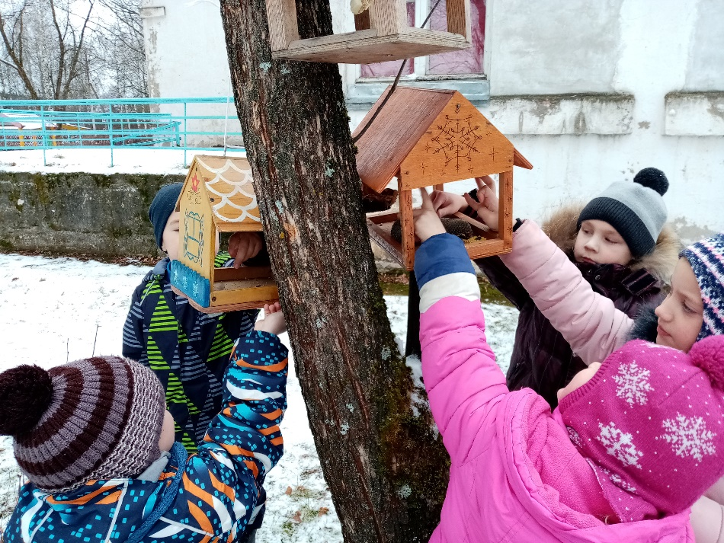

- Участие семьи Алены Козичевой в экологической акции «Птичья столовая» в номинации «Лучшая семейная кормушка». (ФГБУ «Дарвинский государственный природный биосферный заповедник» по инициативе Союза охраны птиц России).



